Α′ ΣΥΛΛΟΓΟΣ ΕΚΠΑΙΔΕΥΤΙΚΩΝ Π.Ε. ΠΕΙΡΑΙΑ
“ΡΗΓΑΣ ΦΕΡΑΙΟΣ”
ΤΖΑΒΕΛΛΑ ΚΑΙ ΑΛΕΞΑΝΔΡΟΥ 1, ΠΕΙΡΑΙΑΣ 18533
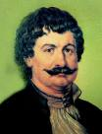
e-mail: info@rigasfereospeiraias.gr http://www.rfp.gr

ΠΕΙΡΑΙΑΣ 13/3/2019, Α.Π: 26

ΠΡΟΣ: ΤΑ ΜΕΛΗ ΤΟΥ ΣΥΛΛΟΓΟΥ

Θέμα: Ψήφισμα συμπαράστασης στην Πρόεδρο της ΕΛΜΕ Εύβοιας

Συναδέλφισσες, συνάδελφοι,
Το Δ.Σ. του Α΄ Συλλόγου Εκπαιδευτικών Π.Ε. Πειραιά «Ρήγας Φεραίος» εκφράζει την αμέριστη συμπαράστασή του στην Πρόεδρο της ΕΛΜΕ Εύβοιας, Χαρά Νίκα, η οποία καλείται σε Ένορκη Διοικητική Εξέταση (ΕΔΕ), έπειτα από αναφορά-καταγγελία του Διευθυντή Δευτεροβάθμιας Εκπαίδευσης Ευβοίας «για κακόβουλη άσκηση κριτικής των πράξεων της προϊσταμένης αρχής».
Το «έγκλημα» της συναδέλφου είναι ότι υπερασπίζεται σταθερά και ανυποχώρητα τις συλλογικές αποφάσεις των εκπαιδευτικών της Εύβοιας, τους οποίους εκπροσωπεί, αγωνίζεται σθεναρά για τα δικαιώματα των συναδέλφων της και για τη δημόσια δωρεάν εκπαίδευση ενάντια στις πολιτικές των κυβερνήσεων των μνημονίων.
Αποτελεί πράξη ωμού αυταρχισμού που θέλει να φιμώσει το Συνδικάτο, να υποτάξει διαμέσου των απειλών και των πειθαρχικών ποινών την ελεύθερη συνδικαλιστική δράση και αποτελεί κατάφωρη κατάχρηση της εξουσίας της διοίκησης.
Απαιτούμε την άμεση ανάκληση της ΕΔΕ, που έχει διαταχθεί σε βάρος της συναδέλφου και προέδρου της ΕΛΜΕ Εύβοιας, Χαράς Νίκα.

Οι αγώνες για τα δικαιώματα των εκπαιδευτικών
και τη δημόσια δωρεάν παιδεία
δεν ποινικοποιούνται

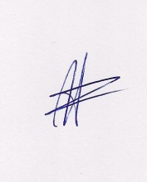  Ο ΠΡΟΕΔΡΟΣ  ΜΑΡΙΟΣ  ΧΑΔΟΥΛΗΣ | 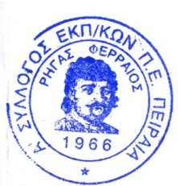ΓΙΑ ΤΟ Δ.Σ. | Ο ΓΕΝ. ΓΡΑΜΜΑΤΕΑΣ  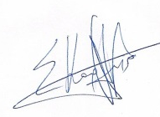  ΣΩΤΗΡΗΣ  ΚΑΡΛΗΣ

